Nyhet Malmø 02/05/2014
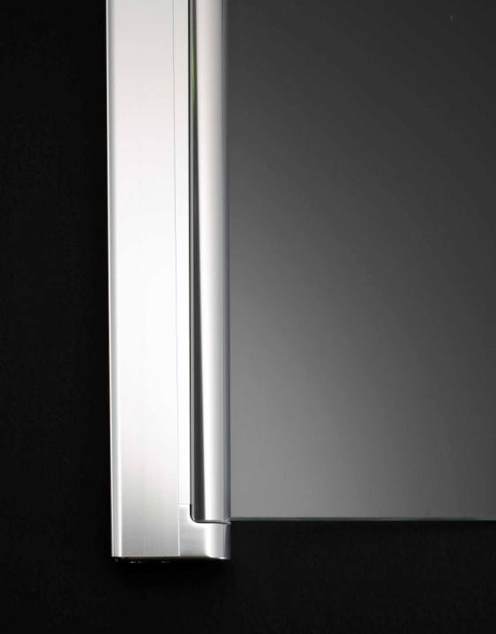

LIM OPP DUSJVEGGENE MED INRs boRrefrie SETT

Muligheten til å lime opp INRs dusjvegger med aluminiumprofiler i serien LINC har nå vært på markedet i omtrent ett år. Men hvordan fungerer det egentlig å lime opp ca. 20 kg tunge glassdører og hva er fordelen med det?

"Vi kommer utelukkende til å bruke det borrefrie systemet der det er mulig", sier Joakim Nyström, prosjektleder for Mint Inredning AB, en totalleverandør som arbeider med renovering og innredning av kafeer, restauranter og hotell i Norden. "Den største tryggheten er at man slipper å ta hull på membranen, og i tillegg går monteringen på skinner uten søppel eller borestøv. Vi monterte nylig 194 dusjvegger på én gang for Nordic Choice Hotels. Alle sitter helt perfekt. Vi har spart både tid og penger på å lime opp dusjveggene."

En annen kunde som har erfaring med borrefri montering er ebo, et selskap som eier, forvalter og utvikler mer enn 2000 hjem i Eslöv kommune. Driftssamordner Benny Karlsson forteller at de for et par år siden tok en avgjørelse som innebærer at all innredning i baderommene må kunne limes opp. "Håndverkerne våre er svært fornøyde med INRs løsning for borefri montering, og har ikke støtt på noen problemer. Nylig var det 94 leiligheter i Kv Valpen som NCC bygde for oss. De var lettet over å slippe å ta hensyn til hvor de bakenforliggende listene befant seg når de skulle montere dusjveggene. Der ville det ikke fungert å borre dem opp på tradisjonelt vis uten å sette i verk ekstra tiltak."
Med borrefri montering kan du dessuten demontere dusjen uten å etterlate synlige merker. Et sett som koster 490 kroner er beregnet for montering av to dusjprofiler i aluminium og egner seg til liming på flis, naturstein, betong, glass og metall.
Les mer og se hvordan borrefri montering fungerer i den nye monteringsfilmen på http://www.inr.se/no/borrefri
Finn din nærmeste INR-forhandler på: www.inr-as.no

For mer informasjon vennligst kontakt:

Petter Kvernstrøm, Adm. dir., Tel. 902 96 020, mail petter.kvernstrom@inr-as.no

